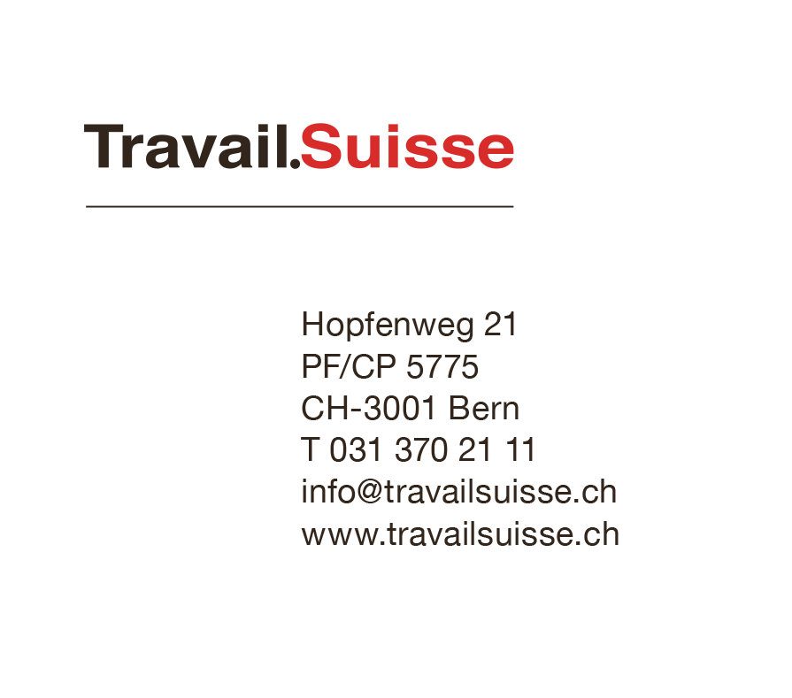

Berne, le 8 août 2018

**Mesures d’accompagnement : Travail.Suisse ne discute pas sur un projet de démantèlement**

**Les mesures d’accompagnement (MAC) sont une épine dans les négociations sur un accord-cadre avec l’UE. Pour cette raison, le Conseiller fédéral Johann Schneider-Ammann s’est entretenu ces dernières semaines avec les partenaires sociaux et les cantons. Les pourparlers préliminaires ont malheureusement montré que les négociations sur les MAC se dirigent vers un projet de démantèlement. C’est pourquoi, Travail.Suisse, l’organisation faîtière indépendante des travailleurs et travailleuses, a décidé de se retirer des pourparlers.**

Le 4 juillet, le Conseiller fédéral Johann Schneider-Ammann a informé vouloir avoir l’avis des partenaires sociaux et des cantons sur les points en suspens de la libre circulation des personnes. Le président de Travail.Suisse, Adrian Wüthrich, a eu des entretiens préliminaires avec le Conseil fédéral et les partenaires sociaux. « Notre position a toujours été claire : primo, il n’est pas question de démanteler les MAC et, secundo, la Suisse doit pouvoir régler de manière indépendante la protection des salaires et des conditions de travail », a-t-il indiqué.

Travail.Suisse a manifesté jusqu’ici sa volonté de discuter mais les évolutions des deux derniers jours ont montré que toutes les propositions conduisent à un démantèlement des MAC. « C’est une fin de non-recevoir pour Travail.Suisse. Des discussions ne font pas de sens sur cette base. Les lignes rouges sont les lignes rouges et on ne peut les franchir impunément quand il en va du bien-être des travailleurs et travailleuses en Suisse», dit Adrian Wüthrich. Travail.Suisse a indiqué par écrit et par oral au Conseiller fédéral Johann Schneider-Ammann qu’il faut des propositions d’améliorations et que l’on ne peut pas se faire complice d’un projet de démantèlement. « Vu que ces observations ont été ignorées, Travail.Suisse n’a plus de raison de participer aux pourparlers à venir », rapporte Adrian Wüthrich. « L’accord-cadre n’a pas de chance de succès devant le peuple s’il est négocié sur le dos des travailleurs et travailleuses. »

Travail.Suisse reste en tout temps ouvert pour des discussions à l’avenir – par exemple pour une évaluation fondée conernant l’amélioration des mesures d’accompagnement comme pour une procédure d’annonce numérique moderne. Il est clair que pour garantir durablement la libre circulation des personnes avec l’UE, il faut étendre les mesures d’accompagnement pour une protection plus effective des salaires et des conditions de travail et pour une plus juste répartition des bénéfices de la libre circulation

Pour d’autres renseignements :

Adrian Wüthrich, Président / Conseiller national, mobile : 079 287 04 93